Федеральное государственное автономное образовательное учреждение высшего образования

«МОСКОВСКИЙ ПОЛИТЕХНИЧЕСКИЙ УНИВЕРСИТЕТ»

Факультет информационных технологий  
Кафедра «Информационная безопасность»

Направление подготовки/ специальность: информационная безопасность автоматизированных систем

ОТЧЕТ

по проектной практике

Студент: Конишевский Даниил Кириллович Группа: 241-372

Место прохождения практики: Московский Политех, кафедра информационной безопасности

Отчет принят с оценкой _______________ Дата ________________________

Руководитель практики: Кесель Сергей Александрович

Москва 2025

**ОГЛАВЛЕНИЕ**

**ВВЕДЕНИЕ**

1. **Общая информация о проекте:**

* Название проекта
* Цели и задачи проекта

1. **Общая характеристика деятельности организации *(заказчика проекта)***

* Наименование заказчика
* Организационная структура
* Описание деятельности

1. **Описание задания по проектной практике**
2. **Описание достигнутых результатов по проектной практике**
3. **О прохождении практики в рамках ИТ-служб Политеха**

**ЗАКЛЮЧЕНИЕ *(выводы о проделанной работе и оценка ценности выполненных задач для заказчика)***

**ВАРИАТИВНАЯ ЧАСТЬ ПРАКТИКИ**

1. **Общая информация:**

* Цели и задачи

1. **Общая характеристика деятельности организации *(заказчика проекта)***

* Наименование заказчика
* Организационная структура
* Описание деятельности

1. **Описание задания по вариативной части практики**
2. **Описание достигнутых результатов по вариативной части практике**

**ЗАКЛЮЧЕНИЕ *(выводы о проделанной работе и оценка ценности выполненных задач для заказчика)***

**СПИСОК ИСПОЛЬЗОВАННОЙ ЛИТЕРАТУРЫ**

**ПРИЛОЖЕНИЯ**

# ВВЕДЕНИЕ

## **1. Общая информация о проекте.**

* Проект «Команда CTF».
* Цели: изучение CTF, создание статей на основе изученных материалов, участие в CTF соревнованиях и получение необходимых навыков и компетенций для обеспечения конкурентоспособности.
* Задачи: настройка Git и репозитория, написание документов в Markdown, создание статического веб-сайта, взаимодействие с организацией-партнёром, написание отчёта.

## **2. Общая характеристика деятельности организации *(заказчика проекта)***

* Наименование заказчика:

Московский политехнический университет, ИТ-службы Политеха

* Организационная структура:

Линейно - функциональная

* Описание деятельности:

Московский политехнический университет — крупный многопрофильный ВУЗ Москвы, имеющий следующие аспекты деятельности: образовательная , проектная, научная, сотрудничество с предприятиями.

## **3. Описание задания по проектной практике:**

Задание на проектную (учебную) практику разработано для студентов первого курса, обучающихся по направлениям подготовки, связанным с информационными технологиями и информационной безопасностью. Трудоёмкость практики составляет 72 академических часа. Задание может выполняться **индивидуально** или **в составе группы до 3 человек**. Для управления версиями будет использоваться Git, для написания документации — Markdown, а для создания статического веб-сайта — языки разметки HTML и CSS, но опционально допускается использовать генераторы статических сайтов, такие, как Hugo. В качестве платформы для размещения репозиториев допустимо использовать как [GitHub](https://github.com/), так и [GitVerse](https://gitverse.ru/), что обеспечивает гибкость в выборе инструментов. Также предусмотрено взаимодействие с организациями-партнёрами, включая стажировки, которые будут приниматься к зачёту при оценке.

Задание состоит из двух частей. Первая часть является общей и обязательной для всех студентов.

## **4. Описание достигнутых результатов по проектной практике:**

В результате проделанной мною работы были выполнены все поставленные цели и задачи. В рамках практики я:

* Создал и настроил Git и репозиторий (5 часов).
* Написал документы в формате Markdown (5 часов).
* Изучил необходимый материал для создания статического веб-сайта (10 часов).
* Создал статический веб-сайт со всей необходимой информацией (4 часов).

Сайт содержит в себе информацию о команде CTF, её участниках, достигнутых результатах, выполненных заданиях, об участии в соревнованиях, проведении тренингов и многое другое. Также, в рамках достигнутых мою результатов необходимо выделить изучение скриптов на языке JavaScript и их применение, что обеспечило сайту более широкий функционал.

* Принял участие в веб-конференции и лекции о компьютерной криминалистике (4 часа).

В рамках взаимодействия с организацией партнёром, я принял участие в веб-конференции R-EVO, программа которой состояла из:

- Chief-прожарка ИБ vs ИТ - обсудим конфликт между безопасностью и удобством сервиса и доступностью ИТ-систем

- Как автоматизировать управление уязвимостями: роль ML и TI

- Где реально помогает ИИ, а где он - просто хайп

- Разбор атак на цепочки поставок и реальные кейсы от лидеров отрасли

Данная программа предоставила мне такие возможности как:

- Послушать живые кейсы от практиков

- Погрузиться в актуальные темы индустрии

- Задать вопросы спикерам через чат

- Добавить участие в конференции в своё резюме

(Рис.1 Подтверждение участия в веб-конференции R-EVO 23.04.2025)

Помимо этого, я принял участие в лекции по теме «Компьютерная криминалистика», в рамках которой нам рассказывали про форензику, тонкости работы компьютерного криминалиста, с нами поделились интересным опытом, а также дали актуальный материал.

(Рис.2 Подтверждение посещения лекции по компьютерной криминалистике)

* Написал итоговый отчёт (4 часа)

## **О прохождении практики в рамках ИТ-служб Политеха**

В рамках данной практики перед нами стояли следующие задачи:

* Ознакомление с внутренними нормативно-правовыми актами Московского политеха по информационной безопасности (3 часа).
* Формирование листов ознакомления с «Регламентом безопасной работы в информационных системах Московского Политеха» для каждого подразделения с использованием автоматизации (5 часов).
* Анализ законодательства РФ в области информационной безопасности (5 часов).
* Изучение топологии сети университета и построение её схемы (5 часов).
* Ознакомление сотрудников филиала «на Большой Семёновской» с «Регламентом безопасной работы в информационных системах Московского Политеха» под роспись (5 часов).

В ходе прохождения данного этапа практики были выполнены все поставленные цели и задачи, переданные от ИБ-служб Политеха. В ходе работы были получены ценные знания о нормативно-правовых актах в области ИБ, опыт в формировании листов ознакомления, а также знания о топологии сети университета.

Свой вклад в общую работу команды считаю ценным для команды, так как все задачи были равномерно распределены на группу, где каждый должен был выполнить часть от общего задания, в случае отсутствия одного из звеньев, работа была бы не выполнена у всех.

Считаю свою работу ценной для ВУЗа, так как она позволила делегировать некоторые задачи на нашу группу, тем самым разгрузив отдел и позволил сотрудникам заняться более трудоёмкими задачами, сэкономив время на выполнении более простых задач, но которые требуют уделения себе достаточно большого количества времени. Таким образом ВУЗ сэкономил ресурсы и время, получил листы ознакомления для каждого подразделения, получил схему топологии сети университета. А также группу студентов, получивших опыт работы с нормативно-правовой документацией и топологией сети университета.

**ЗАКЛЮЧЕНИЕ (выводы о проделанной работе в рамках учебной практики)**

В общей сложности, на выполнение всех поставленных целей и задач у меня ушло 32 часа. За это время я узнал много новой информации, получил полезные навыки, попробовал себя в написании документов в MarkDown, изучил способы и методы создания статических веб-сайтов и реализовал некоторые из них, побывал на различных мероприятиях, в процессе посещения которых получил полезную и очень важную информацию, которая поможет мне быть актуальным в мире информационных технологий, а также, в будущем, стать востребованным специалистом. Данные задачи помогают формировать мне свою компетентность как специалиста, расширять кругозор и узнавать что-то новое.

Я считаю выполнение своих задач для заказчика ценным, потому что:

* Они способствуют развитию компетенций студента.
* Позволяют применять на практике новые знания и опыт, что может быть особенно ценно для демонстрации эффективности обучения в ВУЗе и его ориентированность на современные требования и вызовы.
* Полученный опыт может быть полезен для совершенствования учебных программ.
* Участие в мероприятиях и освоение востребованных навыков способствует формированию имиджа ВУЗа, как учреждения, которое готовит конкурентноспособных специалистов.

# ВАРИАТИВНАЯ ЧАСТЬ ПРАКТИКИ

## **1. Общая информация.**

* Проект «Выполнение задач по актуализации и разработке ОРД в рамках ИТ-служб Политеха».
* Цели: обеспечение соответствия документов актуальным требованиям законодательства, стандартов и современным угрозам, а также в повышении эффективности системы защиты информации в образовательном учреждении.
* Задачи: изучение необходимой нормативно-правовой документации, изучение опыта учреждений по составлению и обновлению ОРД в ИБ, составление собственных рекомендаций, соответствующих настоящим законам РФ, поиск и изучение информации о инцидентах в сфере ИБ, связанных с образовательными учреждениями, составление схем, таблиц и диаграмм по теме, изучить возможные варианты оптимизации процесса актуализации.

## **2. Общая характеристика деятельности организации *(заказчика проекта)***

* Наименование заказчика:

Московский политехнический университет, ИТ-службы Политеха

* Организационная структура:

Линейно - функциональная

* Описание деятельности:

Московский политехнический университет — крупный многопрофильный ВУЗ Москвы, имеющий следующие аспекты деятельности: образовательная, проектная, научная, сотрудничество с предприятиями.

## **3. Описание задания по вариативной части практики:**

Нужно описать необходимость актуализации документов в области ИБ: для чего их актуализировать, где и чем регламентируется необходимость актуализации, этапы актуализации и особенности, ответственные и разработчики каждого документа, какие отделы нужно привлекать при разработке того или иного документа, периодичность актуализации, варианты оптимизации процесса актуализации, например, чтобы при назначении нового сотрудника на должность ФИО присваивать некой "переменной", чтобы впоследствии можно было изменить в нескольких местах, а не во всем документе.

## **4. Описание достигнутых результатов по вариативной части практики:**

В результате проделанной мною были выполнены все поставленные цели и задачи. В рамках практики я:

* Изучил всю необходимую документацию, включая опыт учреждений по составлению и обновлению ОРД (15 часов).
* Составил собственные рекомендации, которые соответствуют настоящим законам РФ, аргументировав их актуальность (10 часов).
* Искал и изучал информацию об инцидентах в сфере ИБ, связанных с образовательными учреждениями, а также их последствия (7 часа).
* Составление схем, таблиц и диаграмм по теме (3 час).
* Изучить возможные варианты оптимизации процесса актуализации (5 час).

# ЗАКЛЮЧЕНИЕ (выводы о проделанной работе в рамках выполнения вариативной части практики)

В ходе прохождения практики я выполнил комплекс задач, посвящённых изучению и совершенствованию организационно-распорядительной документации в сфере информационной безопасности. В ходе работы я детально изучил необходимую нормативную документацию, включая опыт различных учреждений по составлению и актуализации ОРД. Этот этап позволил мне глубоко понять принципы документирования процессов информационной безопасности. Далее, я разрабатывал собственные рекомендации по обновлению ОРД, тщательно сверяя их с актуальными требованиями российского законодательства, включая Федеральные законы №152-ФЗ «О персональных данных» и №187-ФЗ «О безопасности критической информационной инфраструктуры». Потом приступил к изучению конкретных случаев утечек данных и их последствий, что помогло мне лучше осознать существующие риски и учесть их при формировании рекомендаций. Затем провёл 5-часовое исследование возможных путей оптимизации процесса актуализации ОРД. Я рассмотрел варианты автоматизации документооборота, стандартизации шаблонов и внедрения специализированных программных решений, которые могут существенно сократить временные затраты и минимизировать человеческий фактор при работе с документами. Эта работа углубила мои знания в области ИБ и документирования, сформировав ценные практические навыки. Разработанные рекомендации могут повысить эффективность системы защиты информации в вузе, обеспечив её соответствие современным требованиям. Полученный опыт стал важным этапом моего профессионального становления в сфере информационной безопасности.

Я считаю выполнение своих задач для заказчика ценным, потому что проведенная работа напрямую способствует повышению уровня информационной безопасности образовательного учреждения. Разработанные рекомендации по обновлению организационно-распорядительной документации позволяют вузу:

* Привести документацию в соответствие с актуальными требованиями законодательства (ФЗ-152, ФЗ-187 и др.), что минимизирует риски штрафных санкций и репутационных потерь.
* Учесть современные киберугрозы и лучшие практики защиты информации на основе анализа реальных инцидентов в образовательной сфере.
* Оптимизировать процессы документооборота за счет предложенных решений по автоматизации и стандартизации, что снизит трудозатраты и повысит эффективность работы.
* Создать прозрачную и понятную систему документирования процессов ИБ для всех сотрудников.

# СПИСОК ИСПОЛЬЗОВАННОЙ ЛИТЕРАТУРЫ

1. Введение в CSS верстку [Электронный ресурс] // MDN Web Docs. – URL: [https://developer.mozilla.org/ru/docs/Learn_web_development/Core/CSS_layout/Introduction](https://developer.mozilla.org/ru/docs/Learn_web_development/Core/CSS_layout/Introduction%20) (дата обращения: 22.04.2025).

2. DevTools для «чайников» [Электронный ресурс] // Habr. – 2021. – URL: [https://habr.com/ru/articles/548898/](https://habr.com/ru/articles/548898/%20) (дата обращения: 18.04.2025).

3. Элементы HTML [Электронный ресурс] // MDN Web Docs. – URL: <https://developer.mozilla.org/ru/docs/Web/HTML/Element> (дата обращения: 08.05.2025).

4. Основы HTML [Электронный ресурс] // MDN Web Docs. – URL: [https://developer.mozilla.org/ru/docs/Learn_web_development/Getting_started/Your_first_website/Creating_the_content](https://developer.mozilla.org/ru/docs/Learn_web_development/Getting_started/Your_first_website/Creating_the_content%20) (дата обращения: 01.05.2025).

5. Основы CSS [Электронный ресурс] // MDN Web Docs. – URL: [https://developer.mozilla.org/ru/docs/Web/CSS](https://developer.mozilla.org/ru/docs/Web/CSS%20) (дата обращения: 08.05.2025).

6. Дока [Электронный ресурс]. – URL: [https://doka.guide/](https://doka.guide/%20) (дата обращения: 04.05.2025).

7. Официальная документация Git [Электронный ресурс]. – URL: <https://git-scm.com/book/ru/v2> (дата обращения: 23.04.2025).

8. Что такое Git: объясняем на схемах [Электронный ресурс] // Skillbox. – URL: [https://skillbox.ru/media/code/chto_takoe_git_obyasnyaem_na_skhemakh/](https://skillbox.ru/media/code/chto_takoe_git_obyasnyaem_na_skhemakh/%20) (дата обращения: 08.05.2025).

9. Введение в Git [Электронный ресурс] // Hexlet. – URL: [https://ru.hexlet.io/courses/intro_to_git](https://ru.hexlet.io/courses/intro_to_git%20) (дата обращения: 13.04.2025).

10. Пителинский К.В., Плоткин А.С., Кривоногов А.А. О некоторых методах и средствах развития и защиты ресурсов вуза, обеспечивающих непрерывность его деятельности // Информационная безопасность. – 2024. – № 4. – С. 15–20.

11. Федеральный закон от 27.07.2006 № 152-ФЗ (ред. от 29.12.2022) «О персональных данных» [Электронный ресурс]. – URL: [https://www.consultant.ru/document/cons_doc_LAW_61801/](https://www.consultant.ru/document/cons_doc_LAW_61801/%20) (дата обращения: 08.05.2025).

12. Приказ ФНС России от 19.06.2018 № ММВ-7-6/399@ «Об утверждении форматов представления документов в электронном виде» [Электронный ресурс]. – URL: <https://sudact.ru/law/prikaz-fns-rossii-ot-19062018-n-mmv-7-6399/prilozhenie/3/3.2/3.2.1/> (дата обращения: 28.04.2025).

13. Федеральный закон от 26.07.2017 № 187-ФЗ (ред. от 10.03.2023) «О безопасности критической информационной инфраструктуры Российской Федерации» [Электронный ресурс]. – URL: [https://www.consultant.ru/document/cons_doc_LAW_220885/](https://www.consultant.ru/document/cons_doc_LAW_220885/%20) (дата обращения: 08.05.2025).

14. ГОСТ Р 57580.1-2017. Безопасность финансовых (банковских) операций. Защита информации. Общие положения [Электронный ресурс]. – URL: [https://itglobal.com/wp-content/uploads/2021/05/gost-57580.1-1.pdf](https://itglobal.com/wp-content/uploads/2021/05/gost-57580.1-1.pdf%20) (дата обращения: 08.05.2025).

15. ГОСТ Р ИСО/МЭК 27001-2012. Информационная технология. Методы и средства обеспечения безопасности. Системы управления информационной безопасностью. Требования [Электронный ресурс]. – URL: [https://docs.cntd.ru/document/1200181890](https://docs.cntd.ru/document/1200181890%20) (дата обращения: 08.05.2025).

16. Приказ ФСТЭК России от 18.02.2013 № 21 «Об утверждении состава и содержания организационных и технических мер по обеспечению безопасности персональных данных при их обработке в информационных системах персональных данных» [Электронный ресурс]. – URL: [https://fstec.ru/dokumenty/vse-dokumenty/prikazy/prikaz-fstek-rossii-ot-18-fevralya-2013-g-n-21](https://fstec.ru/dokumenty/vse-dokumenty/prikazy/prikaz-fstek-rossii-ot-18-fevralya-2013-g-n-21%20) (дата обращения: 01.05.2025).

# ПРИЛОЖЕНИЯ

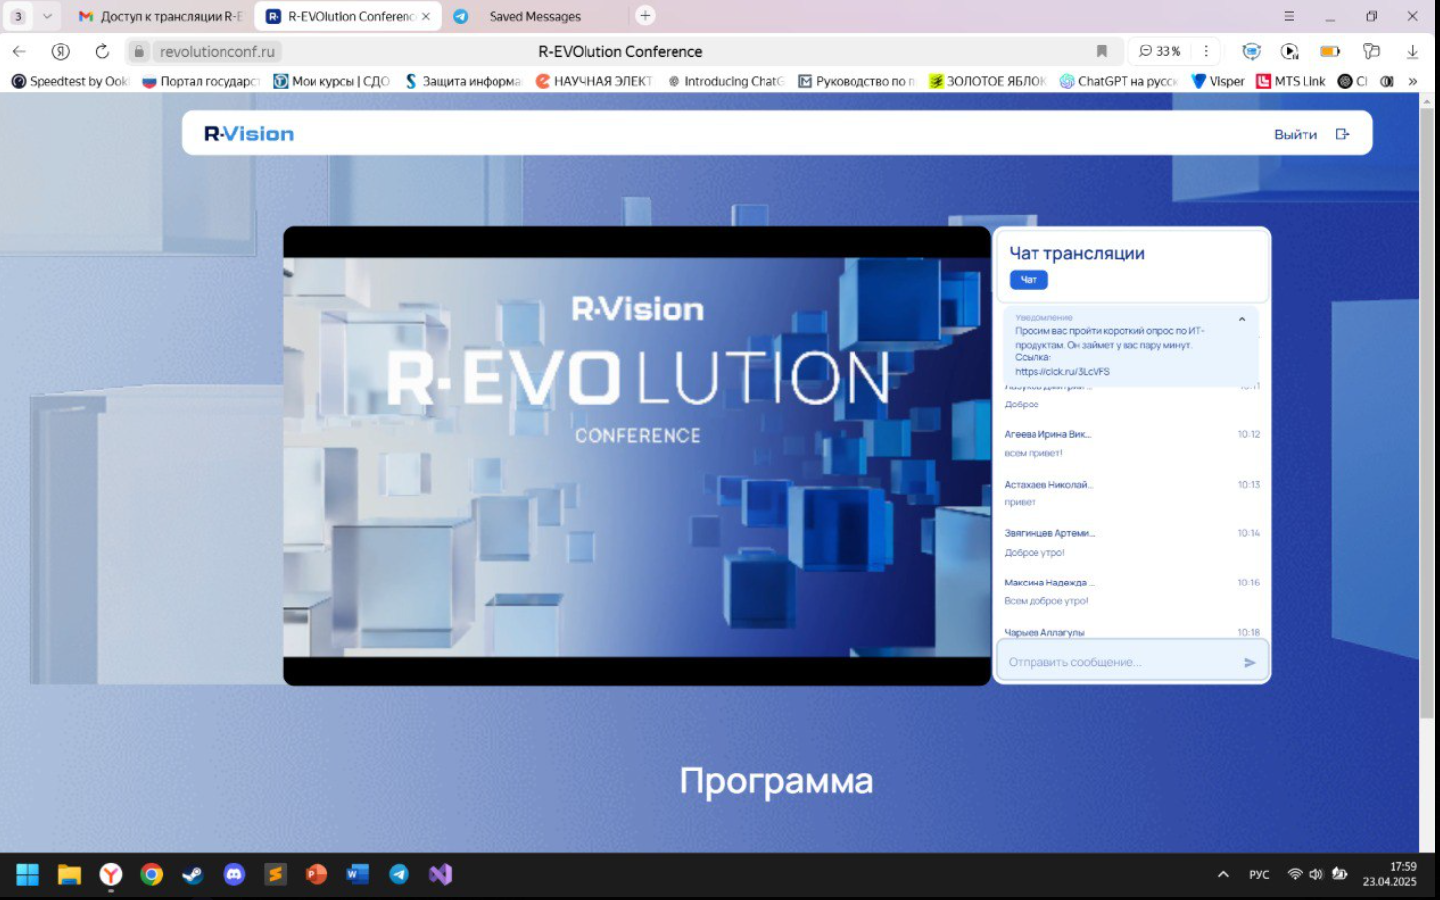

Рис.1 Подтверждение участия в веб-конференции R-EVO 23.04.2025

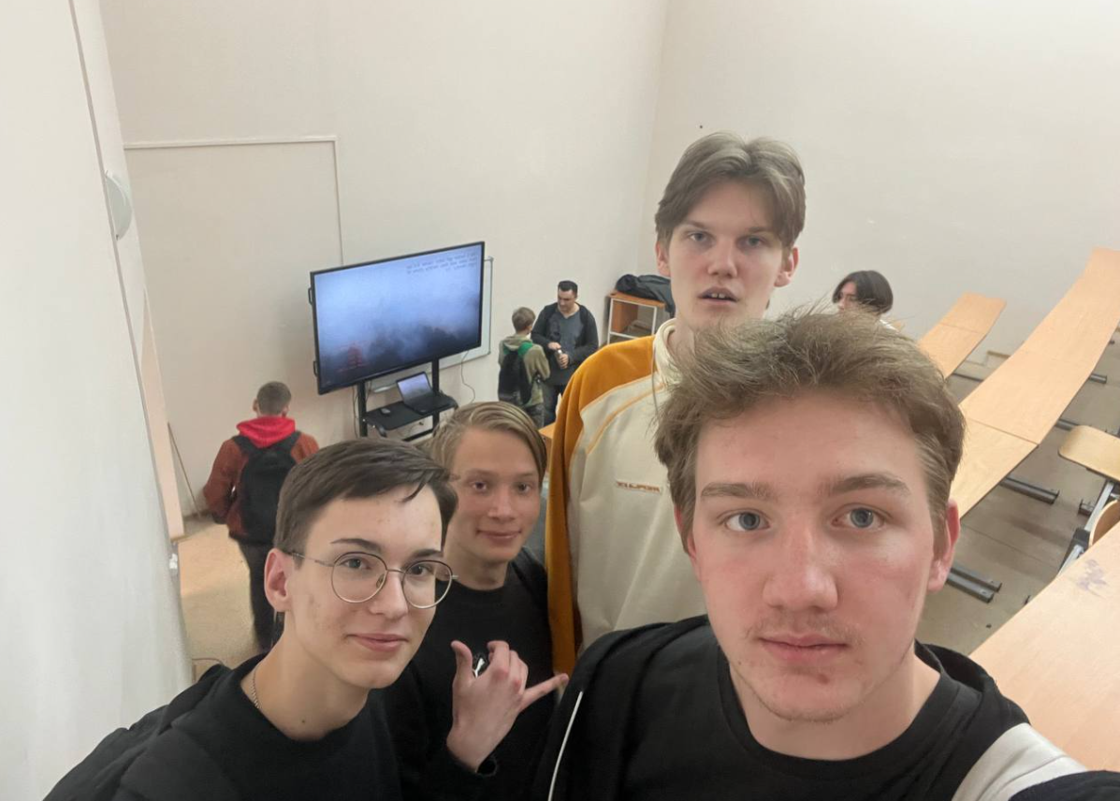

Рис.2 Подтверждение посещения лекции по компьютерной криминалистике